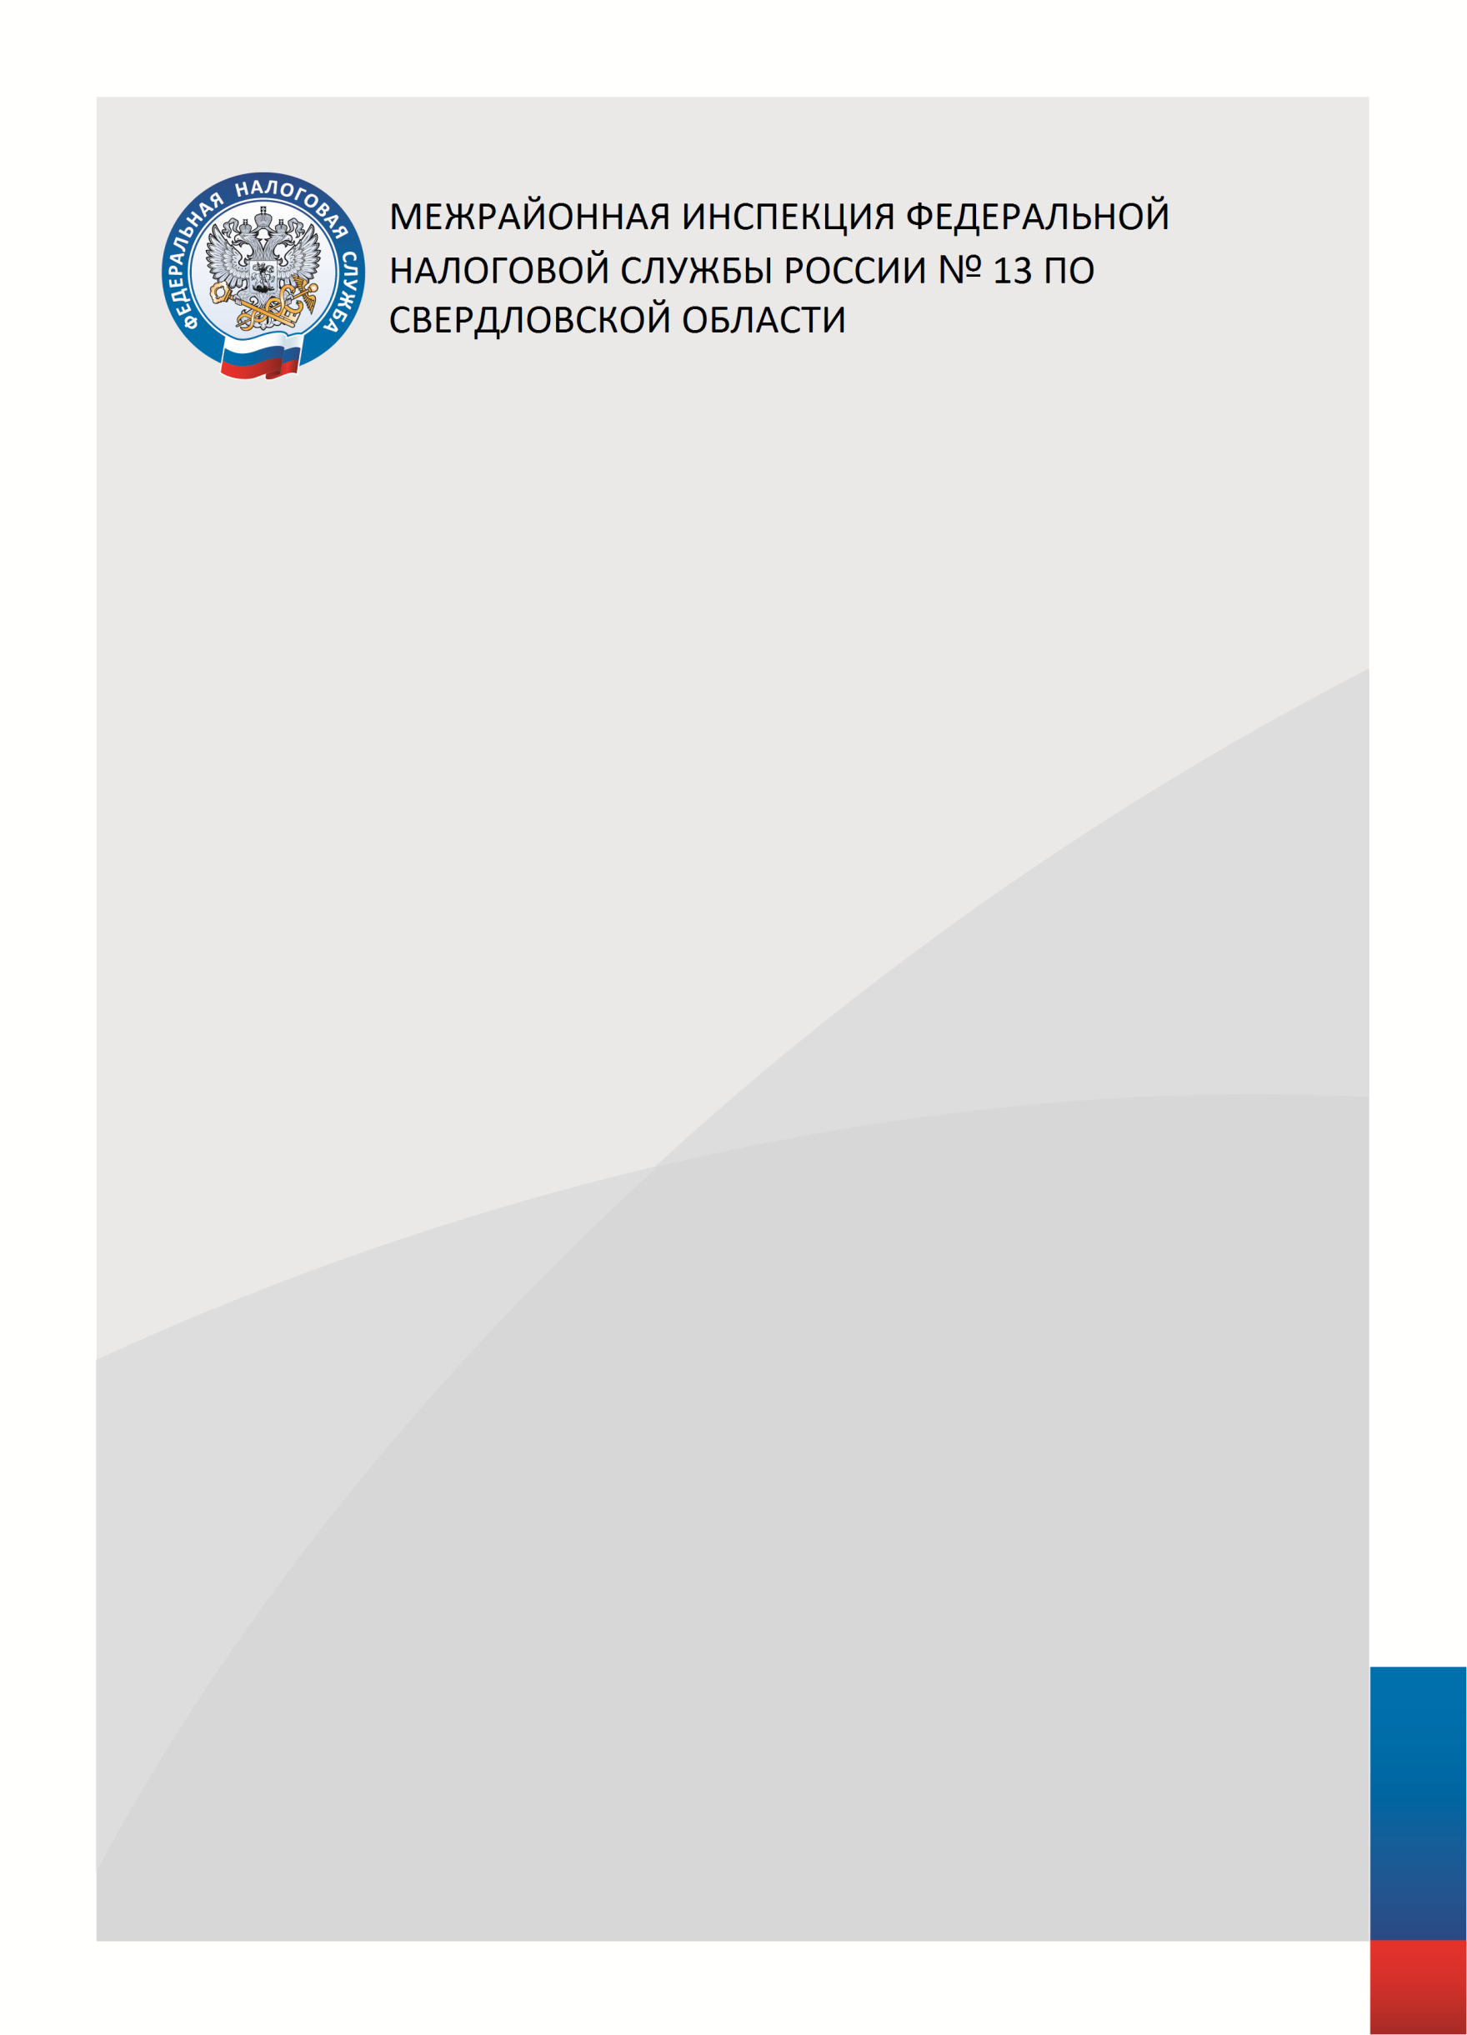

На сайте ФНС России www.nalog.gov.ru размещен электронный сервис «Справочная информация о ставках и льготах по имущественным налогам»- позволяющий Вам получать информацию по вопросам применения налоговых ставок и льгот согласно принятым решениям органами муниципальной власти по:
. налогу на имущество физических лиц,
. налогу на имущество организаций,
. земельному налогу,
. транспортному налогу
Единый Контакт-центр: 8-800-222-22-22
www.nalog.gov.ru

